**Variantes linguísticas – Comunicação, Leitura, Escrita e Oratória**

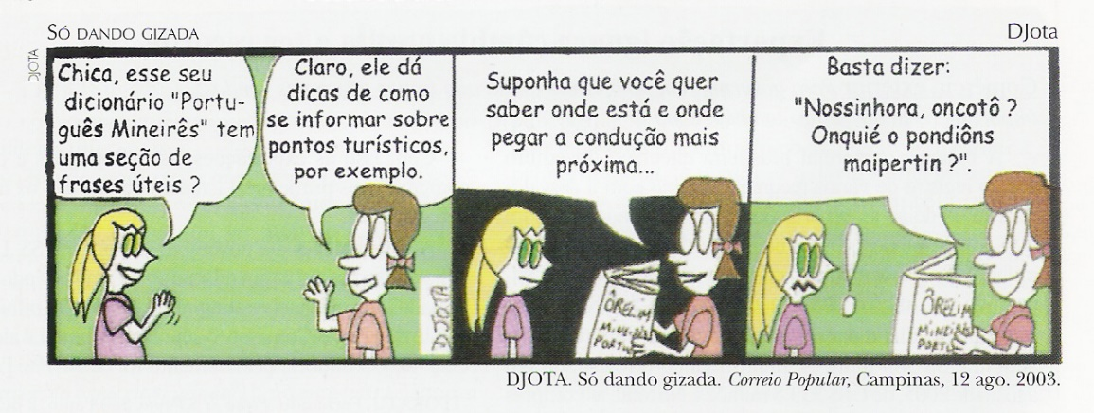

1. UFTM - Sobre a tira, analise as afirmativas.

I - Pode-se identificar, no último quadrinho, a fala de um nordestino, exemplo de variedade linguística regional.

II - É apresentada uma visão estereotipada de uma fala que suprime, quase sempre, as sílabas finais das palavras.

III - A fala no último quadrinho retoma o exemplo dado no terceiro quadrinho, tornando-se mais inteligível.

IV - O produtor da tira usou seu conhecimento das variedades linguísticas existentes entre as regiões do país para

produzir efeitos de humor.

Estão corretas as afirmativas

A) I, II e III, apenas.

B) II, III e IV, apenas.

C) I, III e IV, apenas.

D) II e IV, apenas.

E) I, II, III e IV.

2. A tira exemplifica o uso de variedades linguísticas. Sobre variedades e registros de linguagem, assinale a afirmativa INCORRETA.

A) Preconceito linguístico é o julgamento negativo dos falantes em função da variedade linguística que utilizam.

B) A maior ou menor proximidade entre os falantes faz com que usem variedades mais ou menos formais, denominadas registros de linguagem.

C) Diferenças significativas nos aspectos fonológicos e morfossintáticos da língua marcam as variedades sociais, seja devido à escolaridade, à faixa etária, ao sexo.

D) Norma culta ou padrão é a denominação dada à variedade linguística dos membros da classe social de maior prestígio, que deve ser utilizada por todos da mesma comunidade.

E) Gíria ou jargão é uma forma de linguagem baseada em vocabulário criado por um grupo social e serve de emblema para os membros do grupo, distinguindo-os dos demais falantes da língua.

*3. {PUC-RJ)* "Tem uma palavra que conheço mas que não consigo pegar." O trecho em destaque reproduz a fala de uma pessoa em que fica marcado o registro coloquial de linguagem. Como você poderia reescrever esse trecho usando o registro formal?

4. *(UFBA)* "A linguagem não é usada somente para veicular informações, isto é, a função referencial denotativa da linguagem não é senão uma entre outras; entre estas ocupa uma posição central a função de comunicar ao ouvinte a posição que o falante ocupa de fato ou acha que ocupa na sociedade em que vive. (...) A língua padrão é um sistema comunicativo ao alcance de uma parte reduzida dos integrantes de uma comunidade; é um sistema associado a um patrimônio cultural apresenta­do como um corpus definido de valores, fixa­dos na tradição escrita.

Uma variedade linguística 'vale' o que 'valem' na sociedade os seus falantes, isto é, vale como reflexo do poder e da autoridade que eles têm nas relações econômicas e sociais."

GNERRE, Maurizio. *Linguagem, escrita e poder.* 4. ed. São Paulo: Martins Fontes, 1998. p. 5-7.

Comente o ponto de vista enunciado por Maurizio Gnerre sobre o poder da linguagem, a partir da variedade lingüística representada nas falas da "senhora" entrevistada no texto a seguir.

— Uai. É igual a mio. Abre a cova e tampa. A senhora colhe alguma coisa aqui na horta?

— Cói. Cói fejão, cói mio, cói farinha. Como é que você planta arroz?

— Vai abrino os caminhos com a enxada e a gente vai caminhando."

VEADO, Rosa Maria Assis. *Comportamento lingüístico do* *dialeto rural.* Belo Horizonte: UPMG/Proed, 1982. p. 26.

5. (L/FG-GO) Leia a charge abaixo.

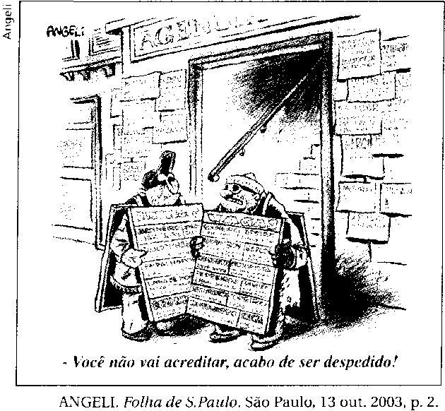

A charge dramatiza um grave problema social no Brasil: o do desemprego. Analisando a combinação da linguagem verbal com a não-verbal, explique por que a situação retratada é irônica.

6. Para falar e escrever bem, é preciso, além de conhecer o padrão formal da Língua Portuguesa, saber adequar o uso da linguagem ao contexto discursivo. Para exemplificar este fato, seu professor de Língua Portuguesa convida-o a ler o texto *Aí, galera,* de Luís Fernando Veríssimo. No texto, o autor brinca com situações de discurso oral que fogem à expectativa do ouvinte.

# Aí, galera

Jogadores de futebol podem ser vítimas de estereotipação. Por exemplo, você pode imaginar um joga­dor de futebol dizendo "estereotipação"? E, no entanto, por que não?

— Aí, campeão. Uma palavrinha pra galera.

— Minha saudação aos aficionados do clube e aos demais esportistas, aqui presentes ou no recesso dos seus lares.

— Como é?

— Aí, galera.

— Quais são as instruções do técnico?

— Nosso treinador vaticinou que, com um trabalho de contenção coordenada, com energia otimizada, na zona de preparação, aumentam as probabilidades de, recuperado o esférico, concatenarmos um contragolpe agudo com parcimônia de meios e extrema objetividade, valendo-nos da desestruturação momentânea do sistema oposto, surpreendido pela reversão inesperada do fluxo da ação.

— Ahn?

— É pra dividir no meio e ir pra cima pra pega eles sem calça.

— Certo. Você quer dizer mais alguma coisa?

— Posso dirigir uma mensagem de caráter sentimental. algo banal, talvez mesmo previsível e piegas, a uma pessoa à qual sou ligado por razões, inclusive, genéticas?

— Pode.

— Uma saudação para a minha progenitora.

— Como é?

— Alo, mamãe!

— Estou vendo que você é um, um...

— Um jogador que confunde o entrevistador, pois não corresponde à expectativa de que o atleta seja um ser algo primitivo com dificuldade de expressão e assim sabota a estereotipação?

— Estereoquê?

— Um chato?

— Isso. Correio Braziliense, *13 maio 1998.*

**6.1** (Enem) O texto retrata duas situações relacio­nadas que fogem à expectativa do público. São elas:

a) a saudação do jogador aos fâs do clube, no início da entrevista, e a saudação final diri­gida à sua mãe.

b) a linguagem muito formal do jogador, ina­dequada à situação da entrevista, e um jogador que fala, com desenvoltura, de modo muito rebuscado.

c) o uso da expressão "galera", por parte do entrevistador, e da expressão "progenito­ra", por parte do jogador.

d) o desconhecimento, por parte do entrevis­tador, da palavra "estereotipação", e a fala do jogador em "é pra dividir no meio e ir pra cima pra pega eles sem calça".

e) o fato de os jogadores de futebol serem vítimas de estereotipação e o jogador entrevis­tado não corresponder ao estereótipo.

**6.2** *(Enem)* O texto mostra uma situação em que a linguagem usada é **inadequada** ao contexto. Considerando as diferenças entre língua oral e língua escrita, assinale a opção que representa também uma inadequação da linguagem usa­da ao contexto.

a) "O carro bateu e capoto, mas num deu pra vê direito" - um pedestre que assistiu ao aciden­te comenta com o outro que vai passando.

b) "E aí, ô meu! Como vai essa força?" - um jovem que fala para um amigo.

c) "Só um instante, por favor. Eu gostaria de fazer uma observação" - alguém comenta em uma reunião de trabalho.

d) "Venho manifestar meu interesse em candida­tar-me ao cargo de Secretária Executiva desta conceituada empresa" - alguém que escreve uma carta candidatando-se a um emprego.

e) "Porque se a gente não resolve as coisas como têm que ser, a gente corre o risco de termos, num futuro próximo, muito pouca comida nos lares brasileiros" - um professor universitário em um congresso internacional.

**6.3** *(Enem)* A expressão "pega eles sem calça" po­deria ser substituída, sem comprometimento de sentido, em língua culta, formal, por:

a) pegá-los na mentira.

b) pegá-los desprevenidos.

c) pegá-los em flagrante.

d) pegá-los rapidamente.

e) pegá-los momentaneamente.